Oficio Nº 19.773
rrp/llu
S.65ª/372ª

VALPARAÍSO, 13 de agosto de 2024

Adjunto remito a Ud., para su archivo, el expediente de tramitación del proyecto de ley, de origen en moción, que modifica la ley N°20.380, sobre protección de animales, con el objeto de prohibir y sancionar la organización de carreras de perros, correspondiente al boletín N° 15.388-12, en consideración a que, con esta fecha, la Sala de la Cámara de Diputados ha rechazado la idea de legislar sobre la iniciativa.

Lo que tengo a honra comunicar a Ud., en virtud de lo preceptuado en el artículo 18 del Reglamento.

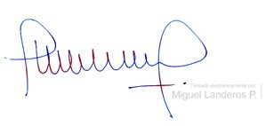

MIGUEL LANDEROS PERKIĆ
Secretario General de la Cámara de Diputados

AL SEÑOR JEFE DE LA OFICINA DE INFORMACIONES.
Cc: Oficina de Partes.

